Родительское собрание в старшей группе
«Как хорошо, что есть семья, которая от бед любых везде хранит меня»
Воспитатель Маслова Т.А.
Цели:
Формирование доверительных и доброжелательных отношений между родителями и детьми, педагогом и воспитанниками, педагогом и родителями; установление системы взаимодействия «воспитатель - родитель - ребёнок - сотрудничество».
Задачи:
помочь родителям понять своих детей; обобщить представления родителей об индивидуальных особенностях своих детей, использовать их в процессе семейного воспитания; способствовать формированию правильного отношения родителей к индивидуальным особенностям своего ребёнка.
Форма проведения:
Детско-родительская гостиная.
Участники:
Воспитатель, родители, дети.
Ход мероприятия
1. Подготовительный этап.
- проведение с детьми интервью.
- детям предлагается нарисовать рисунок «Моя семья».
- приготовить необходимое оборудование и материалы: листы белой бумаги, фломастеры, цветные карандаши.
- верёвочка для игры.
2. Организационный этап.
Столы и стулья расставляются полукругом.
Родители рассаживаются с одной стороны группы, дети с другой, напротив.
3. Вступительный этап.
Родительское собрание начинает вести воспитатель.
Воспитатель. Здравствуйте! Мы очень рады , что сегодня мы собрались все вместе: и мамы, и бабушки и ребятки.
Задание для родителей.
Написать полное имя своего ребёнка, рядом с каждой буквой имени - слово, характеризующее его характер, особенности личности, способности.
Например:
О - остроумная;
Л - ласковая;
Ь - загадочная:
Г - гордая;
А - аккуратная.
Детям предлагается написать свое имя на листочке бумаги.
5. Выполнение практического задания на тему «Знаете ли вы
своего ребёнка?».
Воспитатель. Знаете ли Вы своего ребёнка? Многие родители искренне считают, что своего ребёнка они знают очень хорошо. Чем меньше наш ребёнок, тем мы действительно лучше его знаем.
С детьми проводится игра «Почтальон».
На столе лежат конверты, на них написаны имена детей. Необходимо найти конверт со своим именем и отнести его своей маме.
Воспитатель сообщает, что с детьми проводилось интервью, где им предлагалось ответить на вопросы:
- мне бывает радостно, когда...
- мне бывает грустно, когда...
- мне бывает страшно, когда...
- мне бывает стыдно, когда...
- я горжусь, когда...
- я сержусь, когда...
- я удивляюсь, когда...
Родителям предлагается ответить на эти вопросы:
- моему ребёнку бывает радостно, когда...
- мой ребёнок грустит, когда...
- моему ребёнку страшно, когда...
- моему ребёнку бывает стыдно, когда...
- мой ребёнок гордится, когда...
- мой ребёнок сердится, когда...
- мой ребёнок удивляется, когда...

После выполнения задания родители вскрывают конверт с ответами детей и сравнивают со своими ответами.
Дети в это время выполняют задание «Соедини по точкам».
После выполнения задания дети несут свою работу родителям. Родителям предлагается похвалить ребёнка.
6. Обсуждение тем «Азы воспитания. О вежливости и культуре».
Вопросы к детям:
- какие вежливые слова вы знаете?
- а как вы думаете, кого называют вежливым человеком?
- а себя вы считаете вежливым, почему?
- почему вежливые слова называют волшебными?
- что такое детство, зачем человеку детство?
Вопрос для родителей:
- Кто по-вашему является главным в воспитании навыков культурного поведения и хороших манер? (Личный пример взрослых, то есть наш.)
7. Проведение теста «Моя семья в виде животных».
Дети нарисовали свою семью, но всех членов семьи необходимо изобразить в виде животных. Раздать родителям рисунки. (Обсуждение)
9. Игра-задание с фишками.
Воспитатель. А сейчас вам предлагается проанализировать поведение своих детей с помощью фишек. Если ребёнок выполняет данное правило, то вы кладёте на стол фишку красного цвета; если не всегда, не совсем правильно - то желтого цвета; если не выполняет - синего цвета.
- всегда моет руки перед едой, после посещения туалета, придя с улицы;
- аккуратно складывает одежду;
- пользуется носовым платком;
- вежливо обращается с просьбой о помощи (завязать, застегнуть...), благодарит;
- умеет вовремя извиниться;
- не вмешивается в разговор без надобности, в случае срочной просьбы извиняется при встрече, здоровается, прощается, говорит до свидания;
- не бросает на улице, в помещении мусор;
- не говорит матерных слов;
Посмотрите на фишки, их цвета помогут решить, над чем же следует поработать с детьми.
10. Вопросы на засыпку:
- следует ли говорить «Будь здоров», если кто-то чихнул? (если кто-то чихнул или с ним произошла другая подобная неловкость лучше всего не обратить на это внимание)
- в каких случаях следует говорить «Извините» и «простите»? (если провинность незначительная - «извините», если же очень виновны - «простите».
11. Педагогический всеобуч.
Воспитатель. Как вы думаете, какая деятельность является главной в этом возрасте? Ответы родителей.
Игра для ребёнка - это естественное состояние, играми он удовлетворяет непреодолимую потребность в движении, проявляет творческие силы, развивает свои способности, воспитывает с нравственной стороны и, наконец, приобретает массу всевозможных знаний.
Мы обращаемся к вам с огромной просьбой: играйте вместе с детьми!
12. Тест-задание «Игра в нашей семье».
Вспомните ваши семейные вечера и дайте им самооценку. Если вы поступаете так, как сказано, то выставляете фишку красного цвета, не всегда - жёлтого, никогда - синего.
- каждый вечер уделяю время на игры с детьми.
- рассказываю о своих играх в детстве.
- если сломалась игрушка, ремонтирую вместе с ребёнком.
- купив ребёнку игрушку, объясняю как с ней играть, показываю разные варианты игры
- слушаю рассказы ребёнка об играх и игрушках в детском саду
- не наказываю ребёнка игрой, игрушкой, т.е. не лишаю его на времяигры или игрушку.
- часто дарю ребёнку игрушку, игру.
Обобщение: Если на вашем столе больше красных фишек, значит игра в вашем доме присутствует всегда. Играйте с ребёнком на равных, ваш малыш любит играть с вами, ведь игра самое интересное в жизни ребёнка.
13. Подвижная игра «Верёвочка».
Дети становятся в круг. В центре круга из верёвочки делается круг. Пока звучит музыка, дети бегают по кругу. Как только музыка перестанет, нужно встать на верёвочку.
14. Педагогический практикум.
Большую роль в эмоционально-личностном развитии ребёнка играют родительские установки. Что значит родительские установки? Это те словесные обращения, высказывания к ребёнку, оценка поступков ребёнка. Соответственно эти обращения, эта оценка может носить как негативный, так и положительный характер.
Поэтому наша задача избегать установок, которые впоследствии могут отрицательно проявиться в поведении ребёнка.
Поучимся негативные установки трансформировать в позитивные, развивающие в ребёнке веру в себя.
Негативные установки | Позитивные установки
Горе ты моё  Плакса-вакса,нытик  Ну, всё готов раздать...  Ты совсем, как твой папа, мама...  Ничего не умеешь делать  Неряха, грязнуля….  Ты обижаешь маму, я уеду от тебяк другому ребёнку  Уйди с глаз моих, встань в угол  И в кого ты такой (некрасивый..)  Ничего не бойся, никому не уступай, всем давай сдачу.  Когда же ты научишься.  Что бы ты без меня делал?  Если будешь так поступать, с тобой никто не захочет дружить. | Счастье ты мой, радость ты моя  Поплачь, будет легче...  Молодец, что делишься с другими  Папа у нас замечательный. Мама у нас умница  Попробуй ещё, у тебя обязательно получится  Как приятно на тебя смотреть, когда ты чист и аккуратен  Я никогда тебя не оставлю, ты самый любимый  Иди ко мне, давай во всём разберёмся вместе  Как ты мне нравишься.  Держи себя в руках, уважай людей.  Я помогу тебе.  Что бы мы без тебя делали?  Как относишься к людям, так и они будут относиться к тебе.
Дорогие родители! Пожалуйста, следите за своей речью и не давайте детям отрицательные установки. Если же вы всё-таки оговорились, то поспешите исправить ситуацию, заменив отрицательную установку на положительную.
16. Конкурс вопросов и ответов «Детки и предки».
Вопросы:
1. Ёмкость для приготовления супа. (кастрюля).
2. Струнный русский народный инструмент (балалайка).
3. Часть суток между днём и ночью (вечер).
4. Небольшое животное, зелёного цвета, которое живёт около воды (лягушка).
5. Огородное растение оранжевого цвета (морковь).
6. Часть суши со всех сторон окружённая водой (остров).
7. Отец отца или матери по отношению к их детям (дедушка).
8. Сосуд с ручкой, в котором обычно носят воду (ведро).
9. Музыкальный инструмент с 6 или 7 струнами (гитара).
10. Время года, которое наступает после весны (лето).
11. Животное с длинной шеей (жираф).
12. Врач, который лечит детей (педиатр).
13. Верхняя часть дерева (крона).
14. Мать отца или матери по отношению к их детям (бабушка).
15. Птица приносящая ребёнка в дом (аист).
Как вы думаете, благодаря этой встрече будет ли вам проще общаться с вашим ребёнком?
18. Подведение итогов родительского собрания.
Воспитатель: Хочется закончить нашу встречу такими словами:
Берегите друг друга!Добротой согревайте!
Берегите друг друга!Обижать не давайте!
Берегите друг друга!Суету позабудьте.
И в минуту досуга- рядом вместе побудьте!
О. Высотская

Любви, здоровья, счастья, взаимопонимания в ваших семьях.

Приложение.
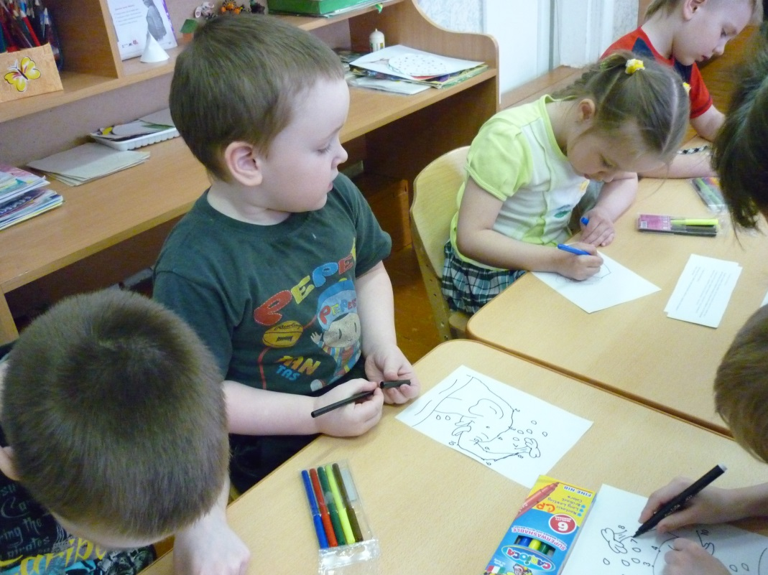
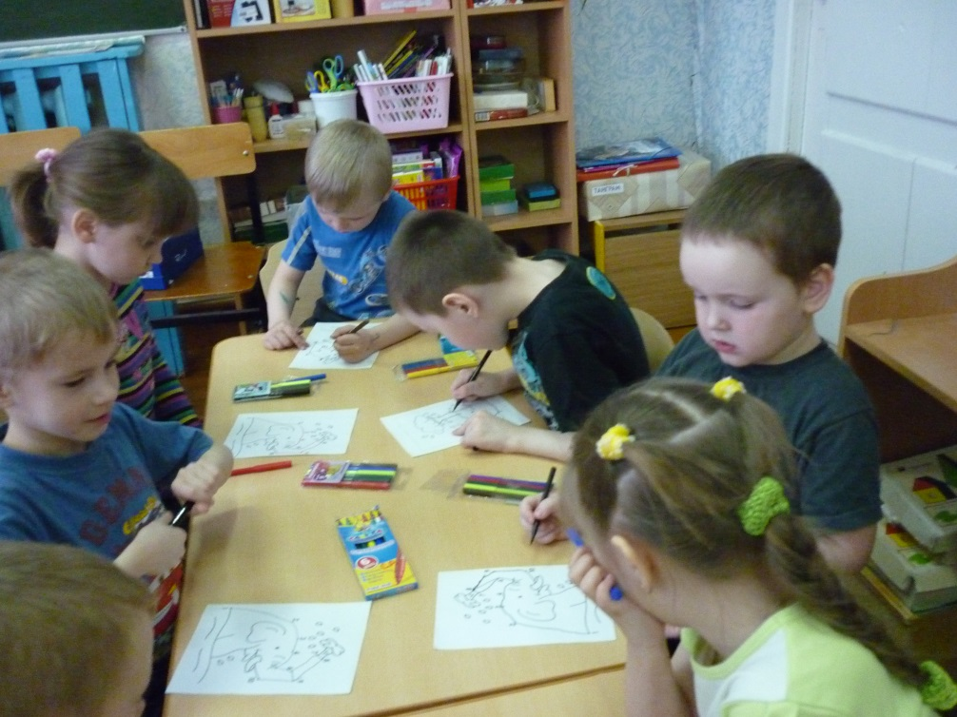
Дети выполняют задание «Соедини по точкам». После выполнения задания дети отнесли свою работу родителям. Родители должны похвалить ребёнка.

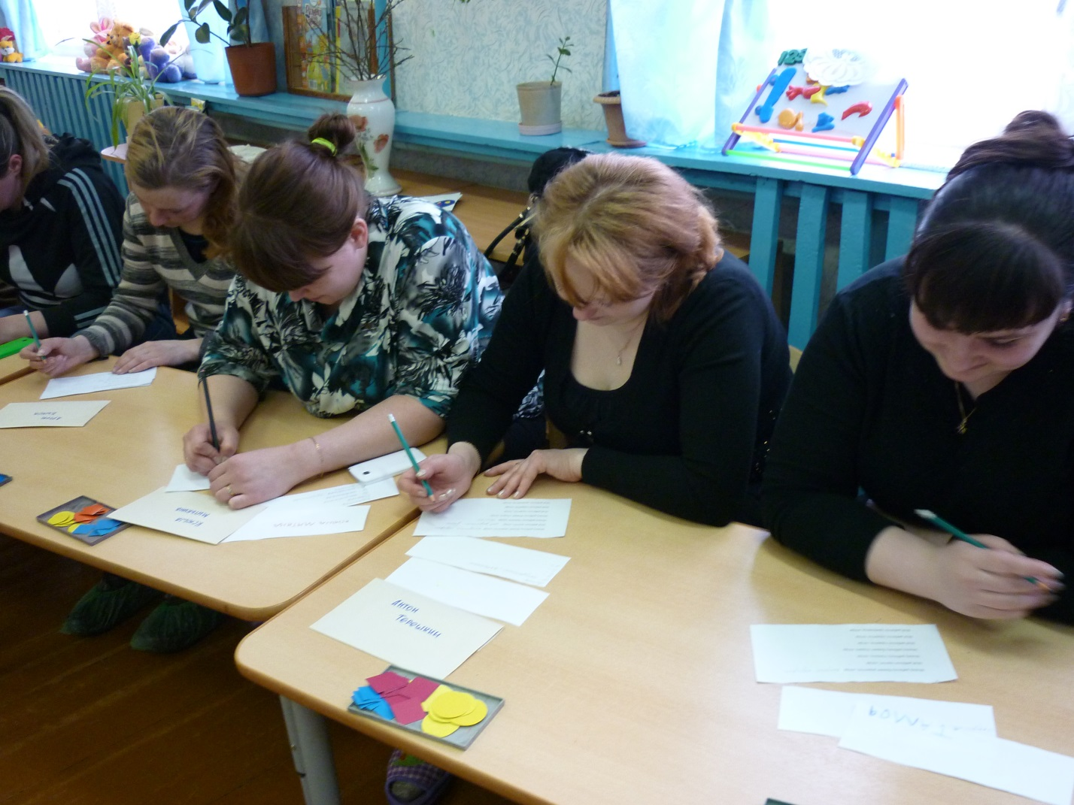
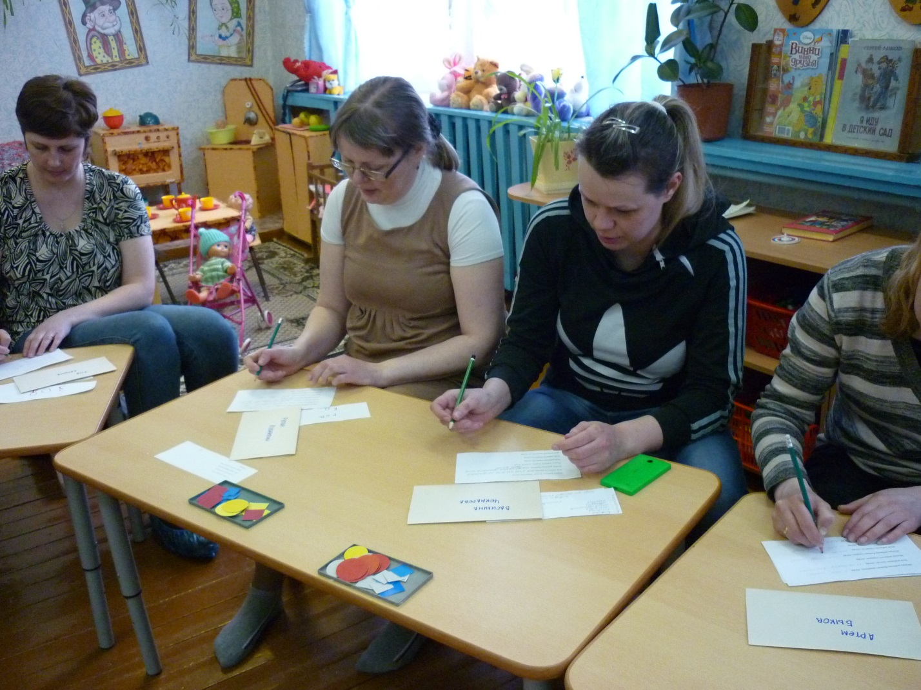

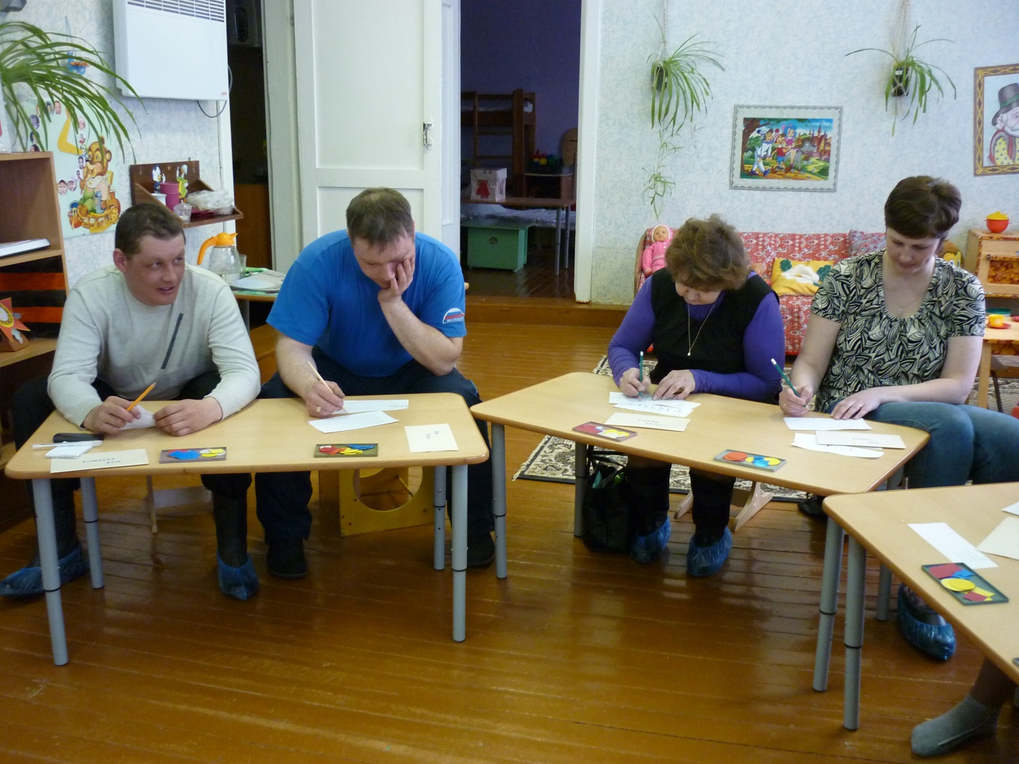
Родители выполняют практическое задание на тему «Знаете ли вы
своего ребёнка?».

Памятка для хороших родителей.
«Сказать, ничего не говоря, — это высочайшее искусство воспитания, которое свидетельствует об истинном и глубоком контакте между родителями и детьми»
Каждый вечер уделяйте ребенку время для бесед, игр,
Рассказывайте сказки на ночь, говорите о том, какой у меня добрый, умный, вежливый, храбрый сын (дочь).
Вместе с ребенком смотрите детские передачи, мультфильмы, обсуждайте их,
Перед сном совершайте прогулки перед сном,
Никогда не решайте конфликты взрослых при детях,
Укладывайте ребенка в одно и то же время, не позже 21часа,
Обязательно, хоть за маленькую услугу, оказанную ребенком, не забывайте поблагодарить его.
Не говорите ребенку того, чего бы вы ему на самом деле не желали
Дорогие, родители!
Пусть ваши тревоги, заботы окупятся радостью удач, взаимопониманием, любовью детей.
Удачи в воспитание ваших детей.

Памятка «7 правил наказания»
1. Не должно вредить здоровью.
2. Если есть сомнения.
3. За один проступок - одно наказание.
4. Лучше не наказывать, чем наказывать с опозданием.
5. Ладо наказывать и вскоре прощать.
6. Важно объяснить ребёнку, за что и почему он наказан.
7. Ребёнок не должен бояться наказания

Памятка для родителей. «В каких случаях ребёнка нельзя наказывать, ругать, когда можно и нужно хвалить»
1. Нельзя хвалить за то, что:
- достигнуто не своим трудом
- не подлежит похвале (красота, сила, ловкость, ум)
- из жалости или желания понравиться
2. Надо хвалить:
- за поступок, за свершившееся действие
- начинать сотрудничество с ребёнком всегда с похвалы, одобрения
- очень важно похвалить ребёнка с утра и на ночь
- уметь хвалить не хваля (например: попросить его о помощи, совет, как у взрослого)
3. Нельзя наказывать и ругать когда:
- ребёнок болен
- ребёнок ест, сразу после сна и перед сном
- во всех случаях, когда что-то не получается (например: когда вы торопитесь, а ребёнок не может завязать шнурки)
- после физической или душевной травмы, например: ребёнок упал, вы ругаете за это, считая, что он виноват)
- когда ребёнок не справился со страхом, невнимательностью, подвижностью, не очень старался- когда вы сами не в себе когда внутренние мотивы его поступка вам не понятны

